Администрация Кожевниковского района

Томской области

**Муниципальное казенное общеобразовательное учреждение**

**«Базойская основная общеобразовательная школа»**

**Областная историко-патриотическая**

**конференция «Гордость земли Томской»**

**Есть такая династия -хлеборобы**

**Секция «Трудовые династии»**

**Выполнили:**Шевцов Тимофей,

обучающийся 8 класса

Шевцова Полина,

обучающаяся 6 класса.

**Руководитель:** Ромашова Любовь Федоровна,

учитель истории,

руководитель музейной комнаты «Патриот».

Базой

2024 г.

**План исследовательской работы**

Введение.

I.Выходец из Белоруссии - основатель династии хлеборобов в Сибири.

II.Преемственность поколений.

III. Работают плечом к плечу

Вывод

Приложение к работе( газеты, грамоты, фотографии)

**Введение**

Вс. Базой Кожевниковскогорайона Томской области под руководством Василия Фёдоровича Шевцова трудиться семейная династия. Династия – хлеборобов. Общий стаж – 268 лет.

**Актуальность:**сегодня в Томской области стоит острая проблема в недостатке молодых специалистов в сельской местности. Молодому поколению надо брать пример со своих родственников, которые добились всего своим трудом.

**Цель исследования:**изучить трудовую династию по отцовской линии Шевцовых.

**Задача:**

1. собрать информацию о трудовойдеятельности мужчин нашей семьи;
2. записать воспоминания родственников;
3. проанализировать документы, статьи районных и областных газет;
4. изучить семейный архив;
5. систематизировать и описать собранный материал.

**Предмет исследования:** трудовая деятельностьсемьи Шевцовых

**Гипотеза:**трудовые династии не будут прерываться, если изучать историю своей семьи со школьной скамьи.Изучение трудовых династий поднимает престиж профессий.

**Методы исследования:**

1.Интервью.

2.Анализ газет.

2.Изучение документов, фотографий, наград.

**Объекты исследования:**

1.Воспоминания.

2. Газеты «Знамя труда», «Красное знамя».

3.Фотографии, документы, награды.

В Сибири повсюду таежные боры,

А между борами - земля.

Готова она плодоносить,

Колосьями радостно зреть.

На эти литые колосья.

Нельзя без волненья смотреть.

С.А.Заплавный

**Глава I. Выходец из Белоруссии - основатель династии хлеборобов в Сибири**

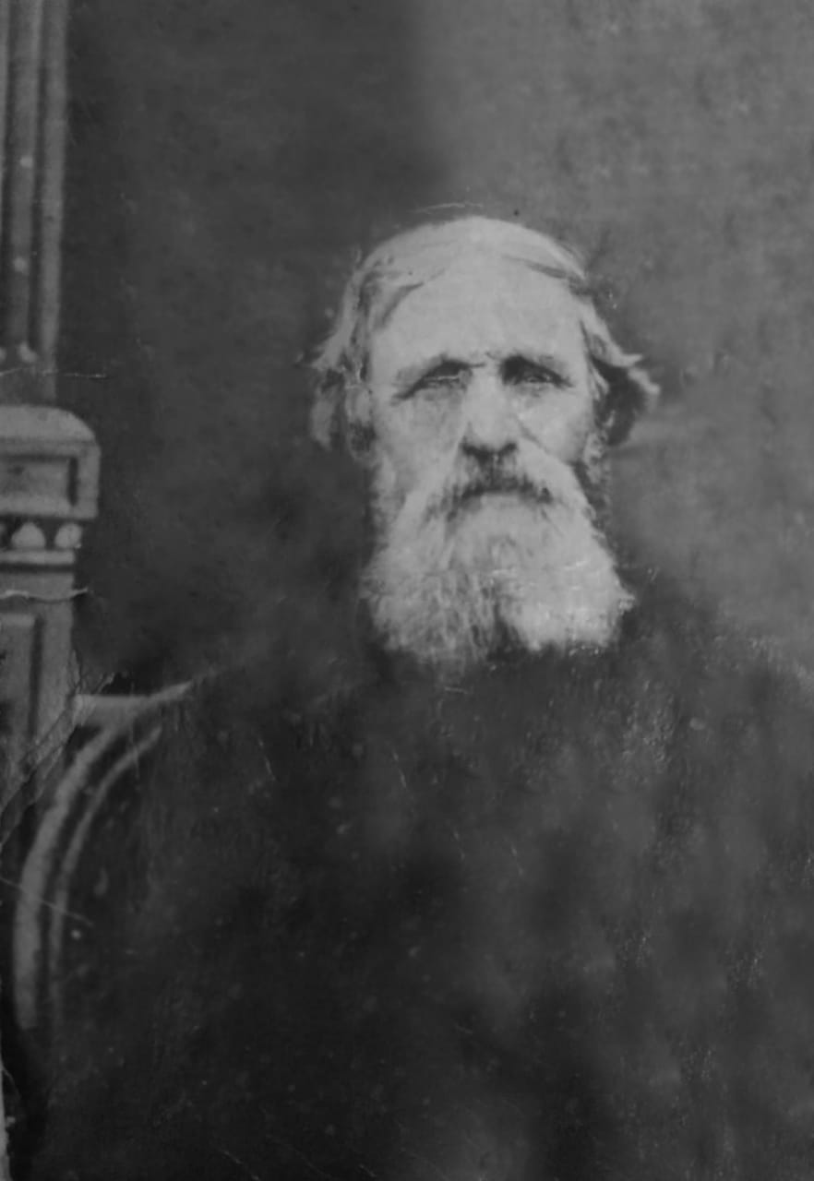

Предки нашего деда Василия Фёдоровича Шевцова происходили из крестьянской семьи.

**Степан Хотимович (Фатеевич) Шевцов** (1860-1947(53?) гг. приехал в Сибирь в начале ХХ века из Могилевской губернии Чаусской волости деревни Красница. В Белоруссии они жили в основном благодаря отхожим промыслам, нанимались в батраки к зажиточным хозяевам. Так и сводили концы с концами.

. В начале ХХвека началась волна земледельческой колонизации из Европейской России в районы Сибири.Деревенские мужики, посоветовавшись со своими семьями, отправились на поиски свободной земли с несметными богатствами и широкими просторами. Среди ходоков был и Степан Шевцов.

Ехали в далекие края от нужды и голода, в надежде на лучшую жизнь. Когда доехали до Новониколаевска (Новосибирска), их высадили из вагонов. На станции встретили мужиков из соседней деревни. В складчину купили лошадь, сани, сбрую и отправлялись в сторону Колывани, дорога к которой шла через с.Чик. В Колывани земли свободной для поселения уже не было, и они поехали дальше, двигались так от села к селу по сибирским заснеженным дорогам, все дальше и дальше.

Старожильческие села Базойское, Чилинское были плотно заселены. Переселенцы отмечали, что жизнь сибирских крестьян отличалась от жизни европейских тем, что у них были добротные дома, обилие продуктов питания, несколько десятков десятин земли. В Базое ходокам посоветовали идти дальше в заимку Бобровиченск. Леса для строительства было много. Степан облюбовал место, поставил небольшую избушку и отправился в обратный путь. Выручив небольшую сумму денег за проданное хозяйство, в 1909 году Шевцовы выехали в Сибирьв полном составе. Степан и его жена – Домна Аксёновна Шевцова (Титова) и их дети:Тимофей 1890г.р., Егор 1895г.р., Яков1897 г.р., Андрей 1900г.р., Анна 1905 г.р., Прасковья 1907 г.р.. Сын Василий 1911 г.р. родился уже в Сибири.Обосновались в деревне Бобровиченск, с 1938 года эта деревня относилась к Пихтовскому району Новосибирской области.

Деревня Красница существует и в настоящее время, сейчас она относится к Горбовическому сельсовету Чаусского района Могилевской области.

На месте поселения хозяин получил на домообзаводство около сотни рублей, денег этих было недостаточно, необходимо было купить скот, сельскохозяйственный инвентарь, предметы быта.

Первый год было нелегко. До зимы нужно было успеть раскорчевать лес под пашню, посеять рожь, заготовить дров. В Сибири зимы наступали раньше, чем в европейской части, отличались продолжительными морозами. Из-за непривычного климата часто болели младшие дети, на которых ложилась обязанность обеспечивать семью водой. Воду возили с реки в бочке на санках. Воду из обледенелой бочки вычерпывали и выливали в другую емкость, находившуюся в доме. Дети подрастали и во всём помогали своим родителям. Новоселы обзавелись большим хозяйством. Купили корову, лошадь, около десятка овец, развели кур, разработали под пашню несколько десятин земли. Рабочий день продолжался с раннего утра и до позднего вечера. Семья из девяти человек ютилась в одной комнатке. Спали на полу, либо на скамьях. Старший сын Тимофей привел в дом невестку, было решено поставить большой «крестовой» рубленый дом. Вскоре и четырех комнат стало мало. Сыновья со своими семьями спали по углам. Встал вопрос о строительстве каждому по дому.

Жить бы да радоваться, но до сибирской глубинки стали доходить слухи о возможной войне между братьями и соседями. В деревне нарастало беспокойство по этому поводу. В Бобровиченске появились вооруженные люди. Они стали собирать на площади всех молодых мужчин. Степан велел сыновьям бежать в лес. Тимофей, Егор и Андрей смогли убежать, а Якова забрали. Жену старшего сына Тимофея - Аксинью, допрашивали, где муж, она не сказала, тогда ее избили шомполами, и она в скором времени умерла. Яков смог выпрыгнуть из вагона и несколько дней лесами добирался до дома.

Настало время убирать хлеб. Выходить в поле днем было рискованно так, как в любое время, могли вернуться белогвардейцы. Рано утром в окно дома Егора постучали. Хозяин выглянул в окно и опешил. Перед ним стоял Яков в одежде своей жены. Егор быстро сообразил, зачем нужен этот «карнавал». В «бабских» платьях братья отправились в поле жать хлеба. При появлении незнакомых людей прятались в колках.

После освобождения территории Сибири от белогвардейцев жить легче не стало. Крестьяне были доведены до отчаяния. В деревне продотряды «выколачивали» у крестьян всё зерно.

Коллективизация тоже дала повод к распространению самых невероятных слухов. Жители деревни пугались всего. Весьма распространено было убеждение, что «колхоз никакой пользы не принесет, будет крепостное право и кроме угнетения никто ничего не получит».В деревне начались гонения на зажиточных крестьян. Шевцовы всего добились своим трудом, отдавать в колхоз свой скот и сельскохозяйственные орудия не собирались. Какое-то время Степан с сыновьями вынуждены были скрываться в лесу, неподалеку от деревни. Женщины по очереди носили им еду в условное место. Соседям говорили, что мужчины уехали в город.

Муж дочери Анны – Дмитрий Туев был председателем колхоза. Он предупредил, что рано или поздно в колхозы сгонят всех или того хуже сошлют на болота. Сестра встретилась со своими братьями, попросила их ради всего святого добровольно вступить в колхоз. Так Шевцовым удалось избежать репрессий 1937- 1938 гг. Степан за активное участие в колхозной жизни был избран старостой деревни Бобровиченск.

Трудовой стаж- 48 лет.

**Глава II.Преемственность поколений**

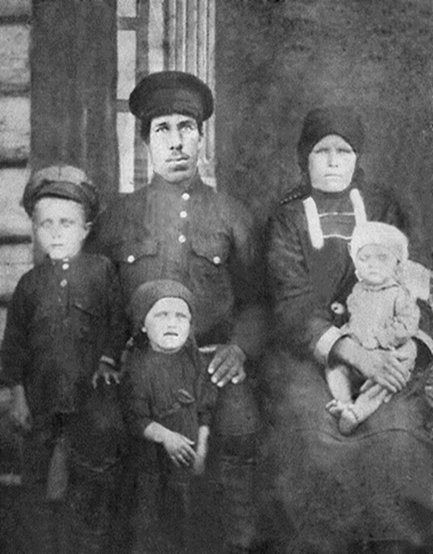

У прапрадеда **Шевцова Андрея Степановича** (1900- 1979 гг.) в колхоз забрали борону, плуг, сани, кошевку, жеребчика и самое ценное - землю.

После смерти жены Аксиньи Яковлевны Дроздовой, дед Андрей решил в 1946 году перебраться с детьми в Базой, там ему предложили работу в детском доме. Свой дом Андрей оставил старшему брату Тимофею, у которого была большая семья.

В Базое жить было легче. Вызревали пшеничные хлеба. Кедровый орех был для жителей хорошим подспорьем в хозяйстве. В реках Базойка и Кинда водилось много рыбы. С тех пор село Базой стало родным для нашей семьи.

Из похозяйственной книги 1946 – 1948 годы (с. Базой)

- Шевцов Андрей Степанович 1900 года рождения – глава семьи, работает в детском доме рабочим;

- Шевцова Мария Андреевна 1929 года рождения – дочь, работает в детском доме рабочей;

- Шевцова Аграфена Андреевна 1933 года рождения – дочь;

- Шевцов Василий Андреевич 1935 года рождения – сын;

- Шевцов Фёдор Андреевич 1938 года рождения – сын.

Из детского дома Андрея переманили в колхоз, т.к. работник он был ценный - мог заниматься кузнечным делом, столярничать, шить сбрую для лошадей, валенки валять.

Когда была посевная, Андрея отправили на поля сеять вручную пшеницу. После войны сеяли женщины и подростки, они шли по полю и разбрасывали зерно. Каждому через плечо надевался мешок, в него высыпали ведро зерна, и человек рукой зачерпывал и взмахом рассевал семена. Процесс этот был трудоемкий и медлительный. Андрей Степанович сколотил небольшой ящик из фанеры, в который входило больше зерна. Повесив его на шею можно было двумя руками разбрасывать зерно вправо и влево. Так стали делать и другие, процесс сеяния ускорился. Как-то приехал из Кожевниково уполномоченный, проверить, как идет посевная в Базое, а тут вот такая новация. Андрея хвалили за такое рационализаторское новшество и приезжали обмениваться опытом из других колхозов. До поздней осени молотили зерно на молотилках.

ШевцовуА. С. приходилось тяжело. Он работал с раннего утра и до поздней ночи, но это не помешало ему воспитать в своих детях любовь к земле и труду. Он говорил: «Земля –кормилица наша. Пропасть не даст».

Трудовой стаж – 47 лет.

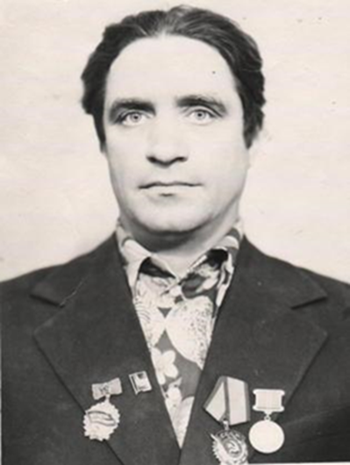

Прадед **ШевцовФёдор Андреевич**(20.03.1938-30.11.2011гг.) окончил 4 классаБазойской семилетней школы. Прошёл курсы тракториста в Уртаме. Работал на гусеничном тракторе в колхозе им. 22 съезда КПСС. В трудовой книжке записано –«работал в колхозе с 01.01.1954 года по 26.11.1970 года ( шестнадцать лет десять месяцев двадцать шесть дней) из них тринадцать лет трактористом. В 1970 –ом году была реорганизация колхоза им. 22 съезда КПСС в совхоз «Авангард». Шевцов Ф.А продолжил работу трактористом. Работал мастером-наладчикомпо техническому обслуживанию машинно-тракторного парка и бригадиром полеводческой бригады. В 27.03.1992 года уволился из совхоза с земельным паем 14,25 га пашни, чтобы помогать сыновьям в организации крестьянско-фермерского хозяйства». Он помогал советом и делом. 25.03.1998 года вышел на пенсию по возрасту.

Государство по достоинству оценило его  труд.За высокие показатели в социалистическом соревновании в 1966 году присвоено почетное звание« Лучший тракторист района». 8 октября занесён в Книгу почёта Кожевниковского района.Награждён медалью «За доблестный труд» в 1970 году.В 1973 году награждён орденом «Трудового Красного Знамени». О трудовом подвиге прадеда напоминает пожелтевшая газета «Знамя труда» от 13 июля 1974 года, где описывается работа звена по заготовке кормов. «Звено Шевцова заняло первое место в районе»В 1975 году награждён знаком «Победитель социалистического соревнования». В этом же году он вступил в коммунистическую партию. В 1977 году в честь празднования 60-летия Великой Октябрьской революции премирован почётной грамотой. За высокие показатели и хорошую работу неоднократно получал ценные подарки и денежные премии.

В 1988 году прадеду, как ударнику труда, было поручено принять у себя дома американских студентовмеждународной краеведческой экспедиции «Сибирь -88»и профессора университета штата Миннесота Билла Шмидта. Биллу понравилось общение с Ф.А.Шевцовым, и через полтора года читая лекции в Новосибирском университете, он нашёл время и приехал в гости. В статье « Гость из Америки» написано «по просьбе Фёдора Андреевича Билл рассказывал о том, как обстоят дела в сельском хозяйстве в его штате».

Трудовой стаж - 44 года.

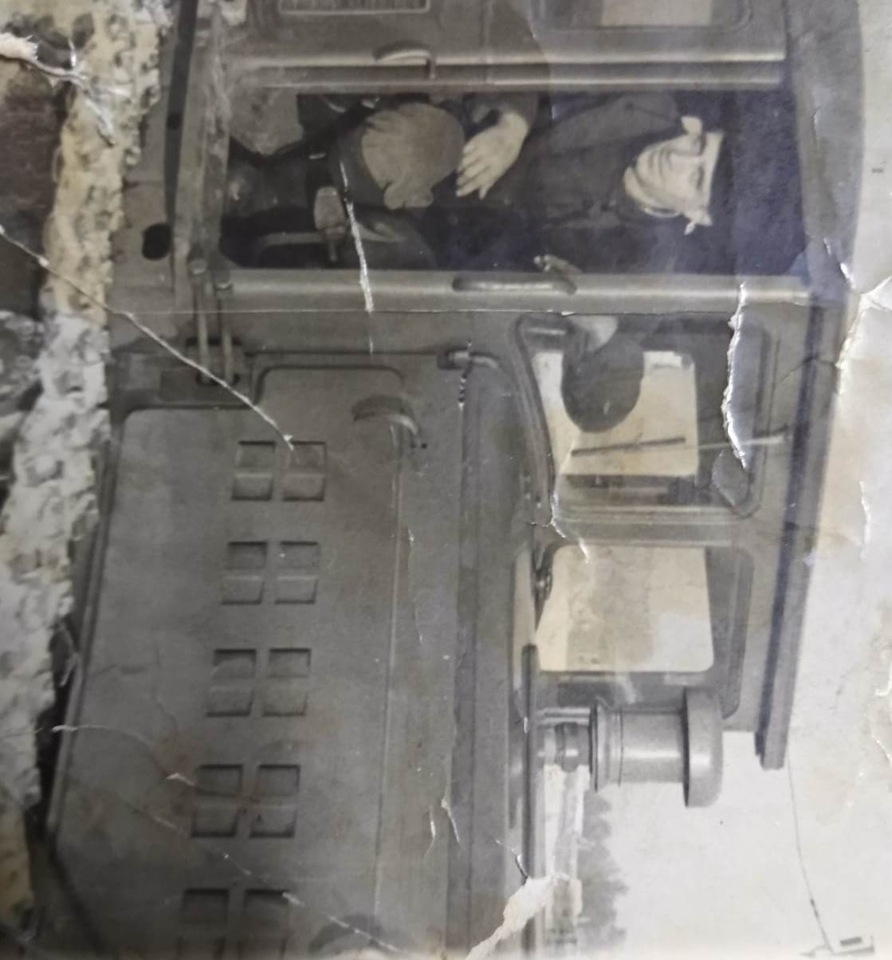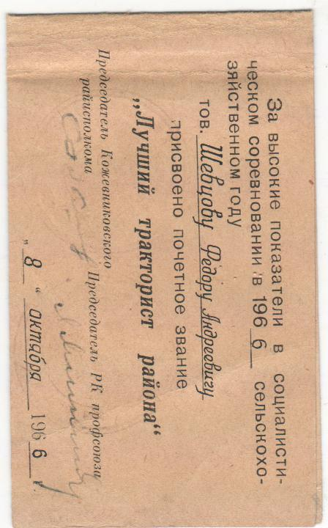

(Из семейного архива Шевцова Фёдора Андреевича)

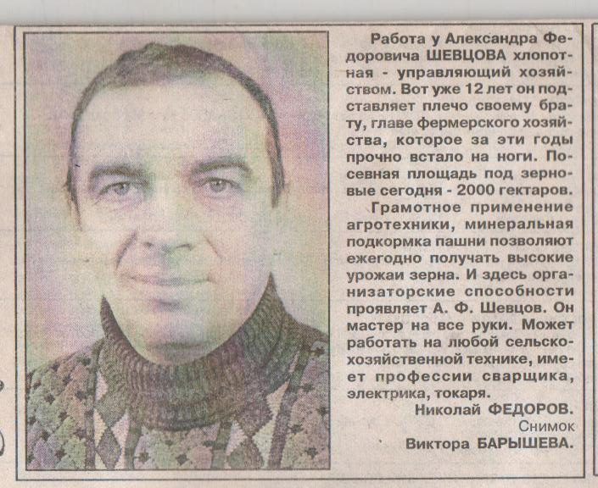 **Глава 3. Работают плечом к плечу**

Сыновья – Василий Фёдорович (25.02.1963г.р.) и Александр Фёдорович (12.07.1964г.р.) выпускники Базойскойвосьмилетней школы. Среднее образование получили в Чилинской школе. Окончили Кожевниковское профтехучилище № 31. Братья начали работать механизаторами в совхозе «Авангард» до армии. После службы вернулись в родное село. Слыли одними из лучших работников, входили в костяк коллектива.

Василий Фёдорович награждён вымпелом « За высокие показатели в социалистическом соревновании». Братья решили попробовать себя в арендном звене.Руководство совхоза «Авангард»выделили землю рядом с выпасами. Хорошего урожая с такого поля не соберешь. Многие односельчане негативно относились к стремлению Шевцовых самостоятельно работать на земле. А им очень хотелось иметь свой надел земли и самим распоряжаться плодами своего труда. Покоя лишились, когда в стране началась фермеризация. Посоветовались с родственниками и в апреле 1992 года решили выйти из совхоза. Каждый получил земельный пай. Свои паи добавили родственники. Главой хозяйства единогласно был избран Шевцов Василий Федорович. Спокойный, рассудительный, ответственный. Прежде чем что-то предпринять, все взвесит.

ВКФХ « Шевцов В.Ф.» изначально было 130 гектаров земли. Через земельный комитетКожевниковского района в 1999 году получили надел в 650 гектар. В хозяйстве работали все мужчины семьи. В 2000 году крестьянско-фермерское хозяйства было перерегистрировано в ООО « Шевцов и К». Основным видом деятельности организации является производство, переработка, хранение и реализация сельскохозяйственной продукции. Специализируется в основном на выращивание продовольственной пшеницы и рапса. Главной задачей производственной деятельности хозяйства является увеличение объемов производства зерна с минимальными затратами, внедрение в производство передовых технологий и постоянное обновление сельскохозяйственной техники и оборудования. По состоянию на 1 января 2024 года ООО «Шевцов и К°» имеет сельскохозяйственных угодий общей площадью 3550 га, в том числе 3550 га пашни. Средняя урожайность зерновых культур за последние пять лет составила более 25 ц/га. В 2024 году фермерскому хозяйству исполниться 32 года.

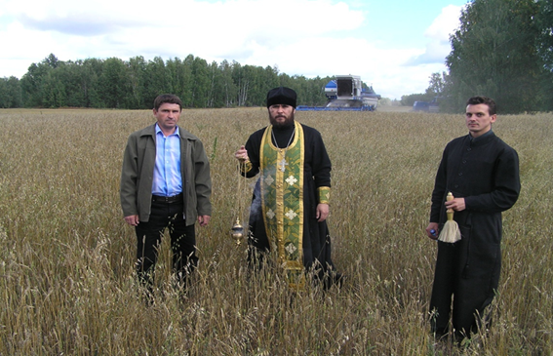

( Шевцов В.Ф и настоятель храма Георгия Победоносца

с.Кожевникова священник Александр)

Трудовые достижения Василия Фёдоровича отмечены наградами: в 2007 году награжднён знаком «Заслуженный фермер»; в2009 году присвоено звание «Почетный работник Агропромышленного комплекса России»; в 2014 году награждён серебряной медалью «За вклад в развитие Агропромышленного комплекса России»;в 2017 году награжден золотой медалью «За вклад в развитие Агропромышленного комплекса России»;награждён юбилейными медалями «70 лет Томской области» и «75 лет Томской области».Награждён грамотами Минсельзхоза РФ.

Трудовой стажВасилия – 43 года. Трудовой стажАлександра– 26 лет.

Василий Фёдорович занимается благотворительностью. В 2007 году был удостоен  медали  русской православной церкви Святого благоверного князя Даниила Московского за помощь в строительстве  храма в честь великомученика Георгия Победоносца в с. Кожевниково.

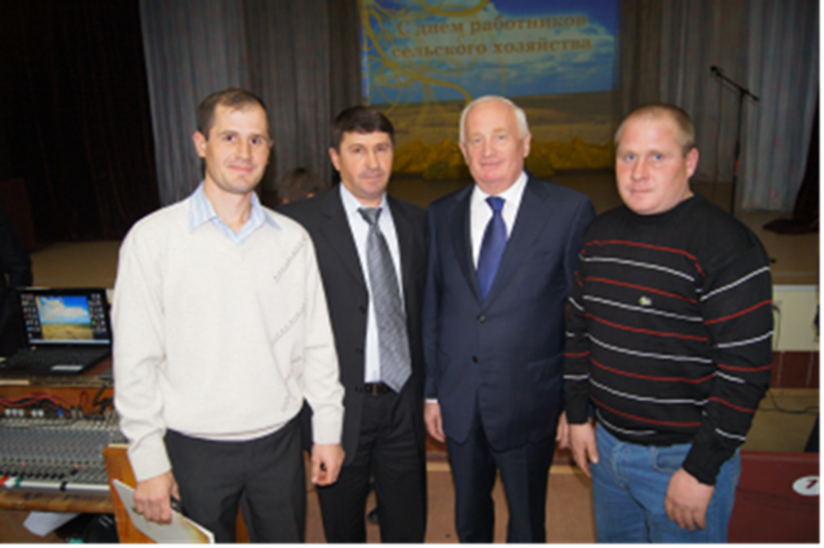

(Губернатор Томской области Кресс Виктор Мельхиорович,

Шевцов Василий Фёдорович с сыновьями. 2011г.)

Сыновья Василия -Сергейи Александркогда были маленькими, часто были на работе у деда и отца и уже в то время были помощниками.

**Шевцов Сергей Васильевич** родился в с.Базой 17.07.1984 года. С 2004 года по 2006 год работал инженером-механиком ООО «Шевцов и К». В 2006 году окончил Томский Архитектурно-строительный университет по специальности автомобили и автомобильное хозяйство, в 2007 году окончил Томский институт переподготовки кадров и агробизнеса по программе «Менеджмент». Работал в городе, но во время уборочной кампании брал отпуск за свой счёт, приезжал и помогал отцу. Вскоре переехал с семьей в Базой. Построил дом. С 8 октября 2010 года работает в организации ООО «Шевцов и К» главным инженером. Сергей Васильевич трудолюбив, обладает высокой работоспособностью.

За высокие производственные показатели на уборке урожая был награжден Почетной грамотой Администрации ООО «Шевцов и К» в 2010 году; в 2011 году был награжден Почетной грамотой Департамента по социально-экономическому развитию села Томской области, награжден Почетной Грамотой Думы Кожевниковского района в 2015 году; награжден грамотой за высокие производственные показатели в 2016 году; Благодарностью от Администрации Томской области в 2016 году; награжден Почетной Грамотой ООО «Шевцов и К» в 2017 году, в 2022 году был награжден Почетной Грамотой Администрации Томской области.

Трудовой стаж -16 лет.

**Шевцов Александр Васильевич**,родился в с.Базой30 августа 1985года, закончив школу, выучился на тракториста –машиниста, был принят в ООО «Шевцов и К»» 01.10.2000 года на должность рабочего, 01.10.2002 года переведен на должность механизатора, 02.09.2003 года переведен на должность водителя, а спустя пару лет в 2007году, был назначен управляющим организации ООО «Шевцов и К».

За высокие производственные показатели на уборке урожая в период и за многолетний добросовестный труд. Был награжден множественными грамотами и благодарностями.

Награжден Почетной грамотой Администрации ООО «Шевцов и К» 2003г; В 2005году был награжден Почетной грамотой Думы Кожевниковского района; В 2012 году была вручена Благодарность Томской области; Почетная грамота Департамента по Социально-экономическимпо развитию села Томской области .2009; Благодарность Министерства сельского хозяйства 2014г; Награжден Почетной Грамотой ООО «Шевцов и К» - 2017год, за достижение высоких производителей, в связи с праздником Днем Работника сельского хозяйства

Трудовой стаж – 24 года.

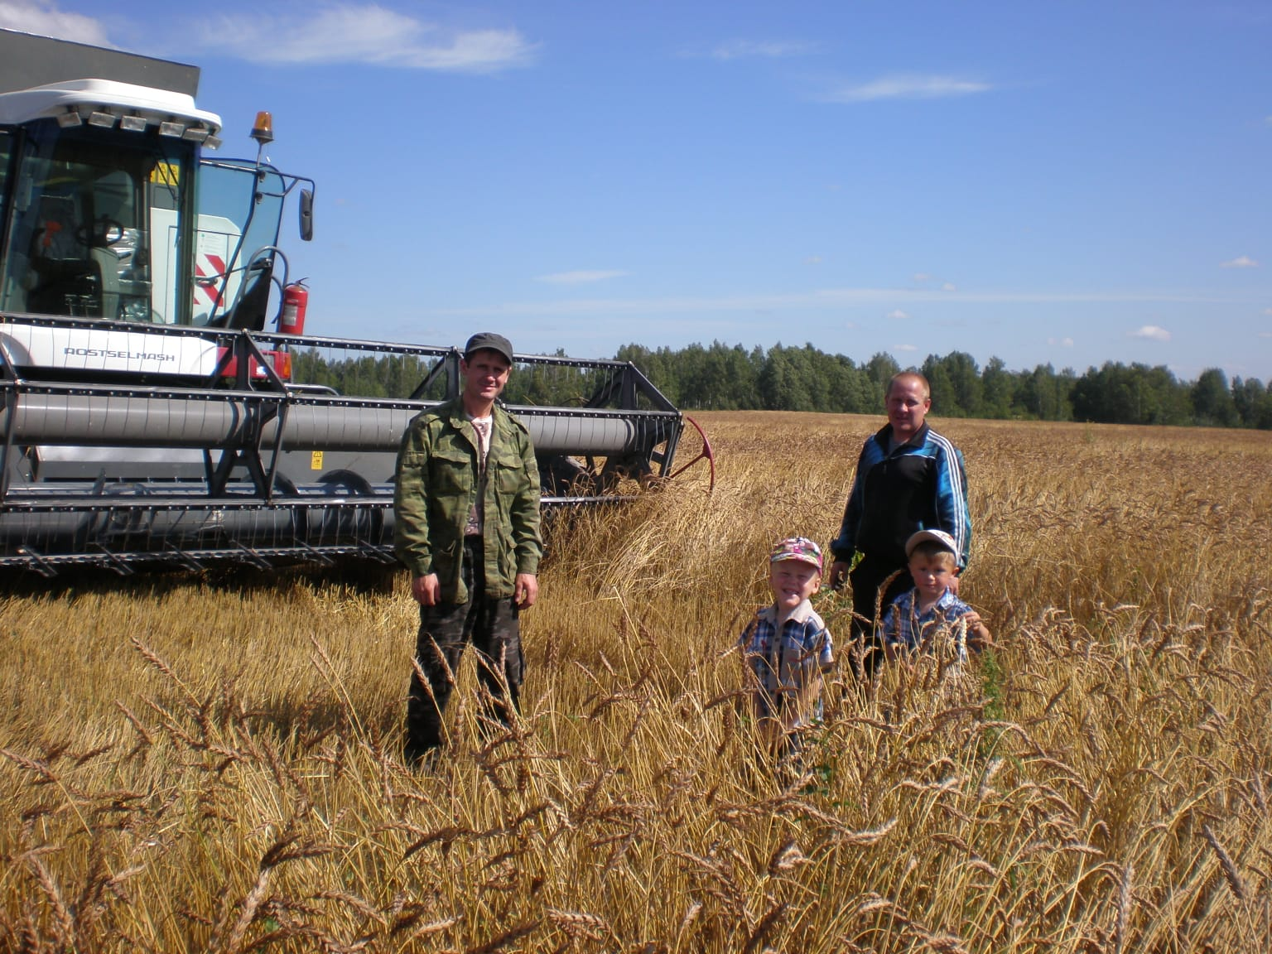

(Сергей с сыном Тимофеем и Александр с сыном Артёмом)

**Вывод:** Наш дед Василий Фёдорович воплотил в жизнь мечту своего прадеда Степана Шевцова - быть хозяином на земле. Любовь к земле, трудолюбие, поддержка друг друга, уверенность в завтрашнем дне и вера в Бога - эти семейные ценности, которые помогают преодолеть все трудности.

ООО «Шевцов и К0» уникально тем, что под одной крышей собралась целая трудовая династия. Династия – хлеборобов. Наш папа Сергей Васильевич и дядя достойно продолжают дело своих предков. Мы понимаем, что от нас зависит продолжение династии хлеборобов.

**Литература:**

1. Общественно-политическая газета Кожевниковского района «Знамя труда» № 200, 19.12.1985г.
2. Общественно-политическая газета Кожевниковского района «Знамя труда» 1988г « Американцы на кожевниковской земле» , «Гость из Америки».
3. Газета «Красное знамя» № 122, 8.05.1997г. «Крестьянский риск»
4. Общественно-политическая газета Кожевниковского района «Знамя труда» №146,04.12.1997г. «Фермерское хозяйство Шевцовых»
5. Газета «Бизнес» № 206, 30.08.2000г.
6. Газета «Красное знамя» , 30.08.2000г. «Фермерство не терпит авантюризма»
7. Общественно-политическая газета Кожевниковского района «Знамя труда» № 60, 12.05.2000г. «Настоящие хозяева»
8. Газета «Бизнес» № 102, 27.04.2001г. «К фермерам просятся на работу»
9. Общественно-политическая газета Кожевниковского района «Знамя труда» № 119, 02.10.2004г. «Теллеграмма в номер»
10. Общественно-политическая газета Кожевниковского района «Знамя труда» № 112, 16.09.2004г. « Страда деревенская»
11. Общественно-политическая газета Кожевниковского района «Знамя труда», 18.05.2004г. « Перелом в делах, перелом в настроении»
12. Общественно-политическая газета Кожевниковского района «Знамя труда» № 115, 13.09.2005г.
13. Общественно-политическая газета Кожевниковского района «Знамя труда» № 141, 15.11.2007г. « Всё, что намечено, выполнено».
14. 4. Общественно-политическая газета Кожевниковского района «Знамя труда» № 160, 9.12.2008г. «Выращен рекордный урожай. Не попасть бы в долговую яму»
15. 1. Общественно-политическая газета Кожевниковского района «Знамя труда» № 121, 19.09.2009г. «Обещают снег, работаем сутками».
16. Общественно-политическая газета Кожевниковского района «Знамя труда» № 145-147, 5.10.2010г. « Десять суток без отдыха».
17. Газета «Красное знамя», №100,19.07.2011г. «Предлагаешь? Помогай!»
18. Общественно-политическая газета Кожевниковского района «Знамя труда» № 135, 8.11.2011г. « Главный праздник».
19. Справочник сибирского агрария. ООО «Шевцов и К»
20. Общественно-политическая газета Кожевниковского района «Знамя труда» № 97

3.11.2012г. « Хвала рукам, что пахнут хлебом!».

20. Общественно-политическая газета Кожевниковского района «Знамя труда»,

30.11.2013г. « Спасибо за труд, хлеборобы».

21. Общественно-политическая газета Кожевниковского района «Знамя труда»,

22.10.2013г. « Плечом к плечу».

22. Общественно-политическая газета Кожевниковского района «Знамя труда» № 105,

03.12.2013г. « Трудом славен человек».

23. Общественно-политическая газета Кожевниковского района «Знамя труда» № 115,

01.11.2014г. «Поле- не винтовка- нажал спуск-выстрелило».

24. Общественно-политическая газета Кожевниковского района «Знамя труда»,

21.11.2015г. «Четверть века на земле».

24.Общественно-политическая газета Кожевниковского района «Знамя труда» № 38,

7.05.2016г. « На пути к эталону».

25.Общественно-политическая газета Кожевниковскогорайона «Знамя труда»,

10.07.2017г.« Отлаженный механизм».

26. Общественно-политическая газета Кожевниковского района «Знамя труда» № 115,

28.10.2017г.« Два поколения- одна судьба».

27. Общественно-политическая газета Кожевниковского района «Знамя труда»,

«И нам нужнынанотехнологии».

28. Общественно-политическая газета Кожевниковского района «Знамя труда»,

08.05.2018г. «Базойские фермеры готовы начать посевную».

29.Общественно-политическая газета Кожевниковского района «Знамя труда»,

21.01.2023г. « В рабочем ритме».

В работе использованы воспоминания прадеда Шевцова Василия Андреевича (1935г.р.) проживающего в п..Колывань Новосибирской области.

Воспоминания прабабушки Шевцовой Анны Кузьмовны (1939г.р.), Шевцова Василия Фёдоровича (1963г.р.), Шевцова Сергея Васильевича (1984г.р.), Шевцова Александра Васильевича (1985г.р).